

Richard Bardales

**Lenguaje de Programación II**

Patrón MVC y Spring Boot

Capítulo 9

MVC y Spring Boot

01

Conocer los conceptos generales de la web.

02

Identificar los lenguajes para crear aplicaciones web.

03

Crear una aplicación web básica.

Capítulo 9

## **Globo de pensamientoConceptos generales**

La arquitectura de software es como un plano de construcción: si no se realiza una planificación adecuada, el edificio puede derrumbarse. Lo mismo ocurre con el desarrollo de aplicaciones, sin una arquitectura de software de calidad, el programa puede presentar errores a largo plazo y generar retrasos en la operatividad de tu empresa.

**Instalación de Spring Boot**

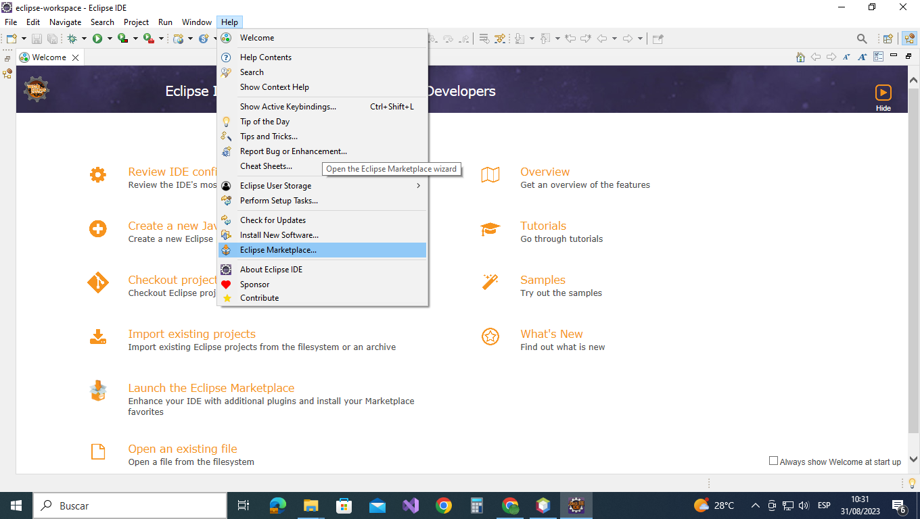

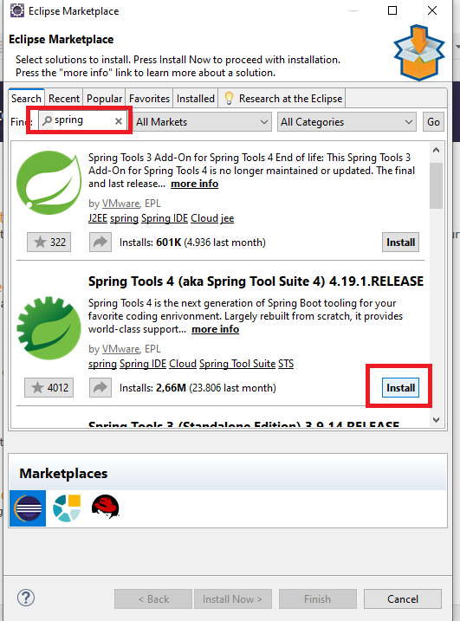

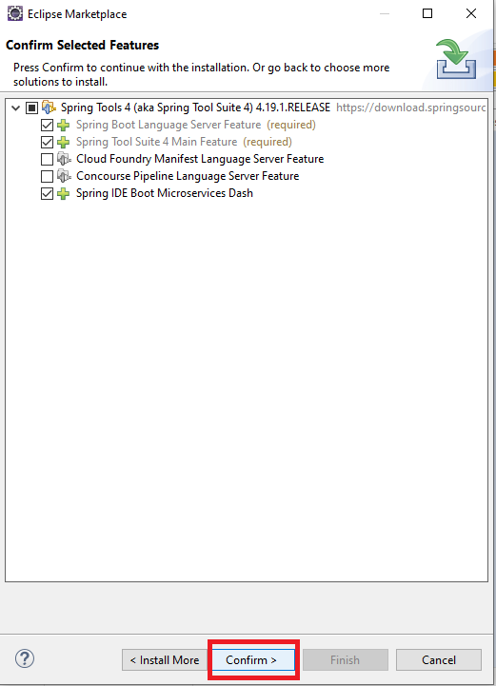

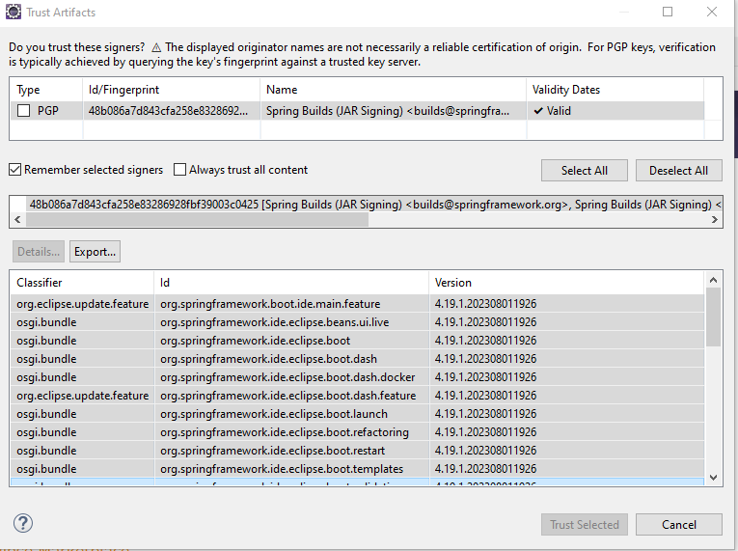

**Creamos un proyecto nuevo**

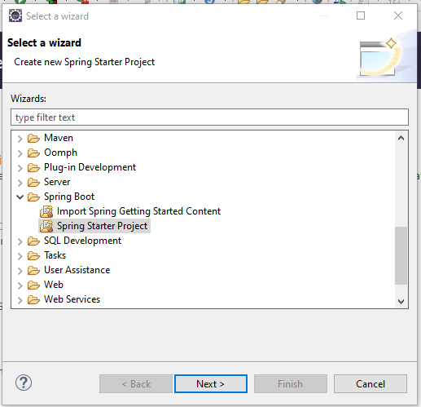

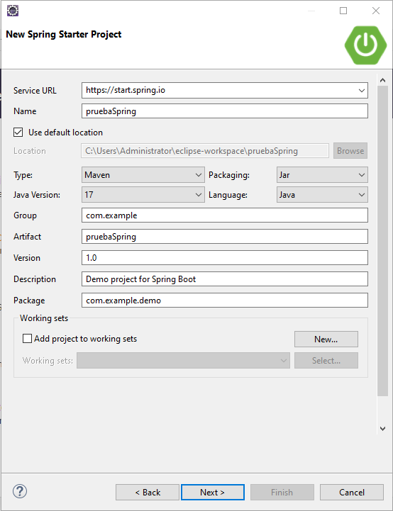

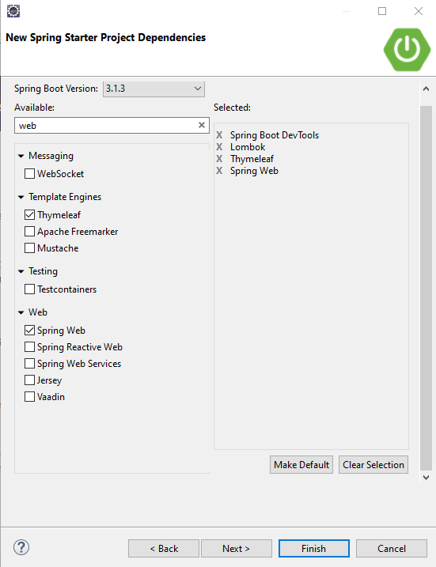

Creamos el paquete de controller y nuestro primer controlador, además de los métodos

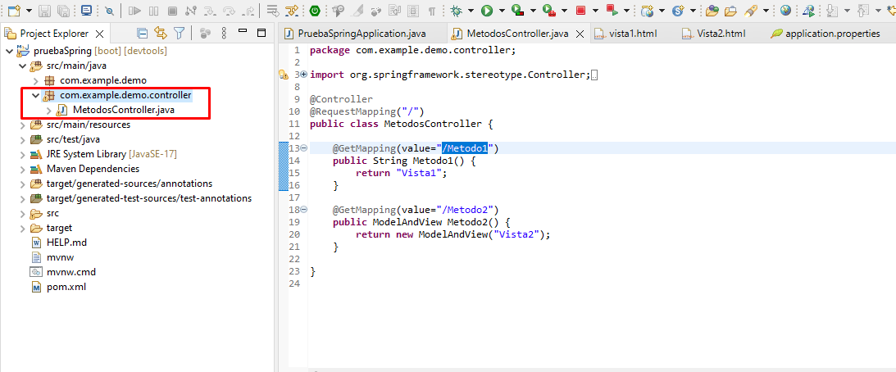

**Creamos las Vistas**

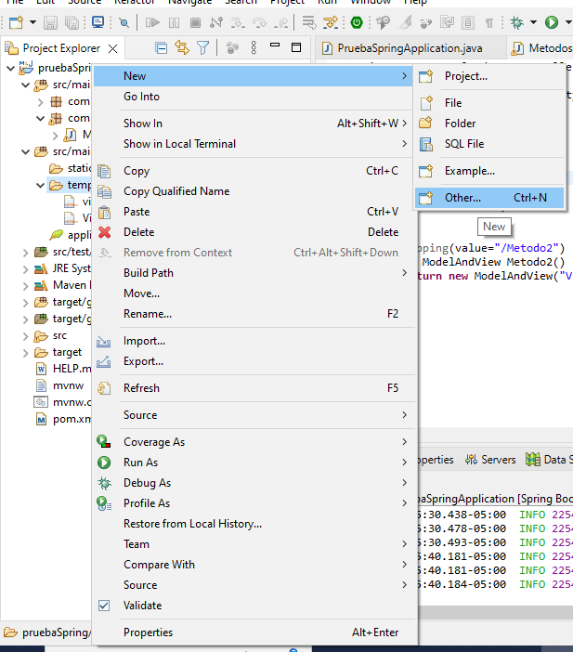

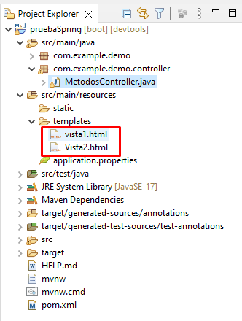

**Ejecutamos el servidor**

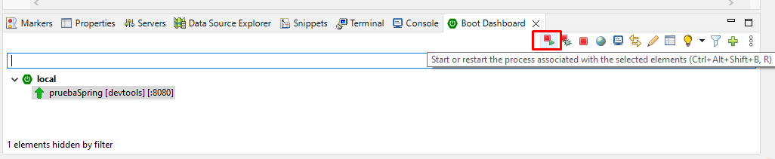

**Probamos en el servidor**

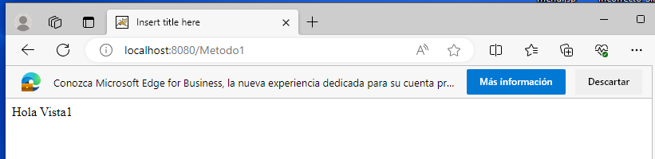

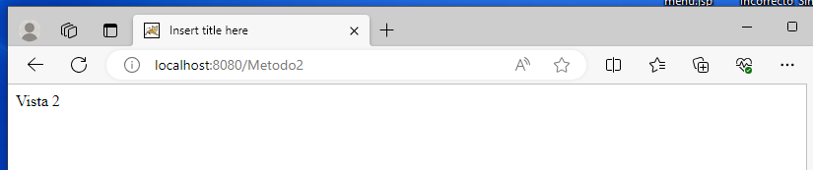

**Enviamos los atributos**

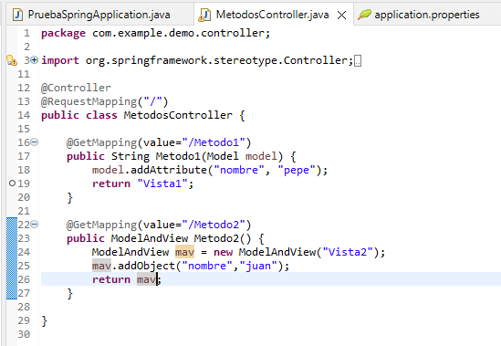

**package** com.example.demo.controller;

**import** org.springframework.stereotype.Controller;

**import** org.springframework.ui.Model;

**import** org.springframework.web.bind.annotation.GetMapping;

**import** org.springframework.web.bind.annotation.RequestMapping;

**import** org.springframework.web.servlet.ModelAndView;

@Controller

@RequestMapping("/")

**public** **class** MetodosController {

@GetMapping(value="/Metodo1")

**public** String Metodo1(Model model) {

model.addAttribute("nombre", "pepe");

**return** "Vista1";

}

@GetMapping(value="/Metodo2")

**public** ModelAndView Metodo2() {

ModelAndView mav = **new** ModelAndView("Vista2");

mav.addObject("nombre","juan");

**return** mav;

}

}

**Creamos el modelo**

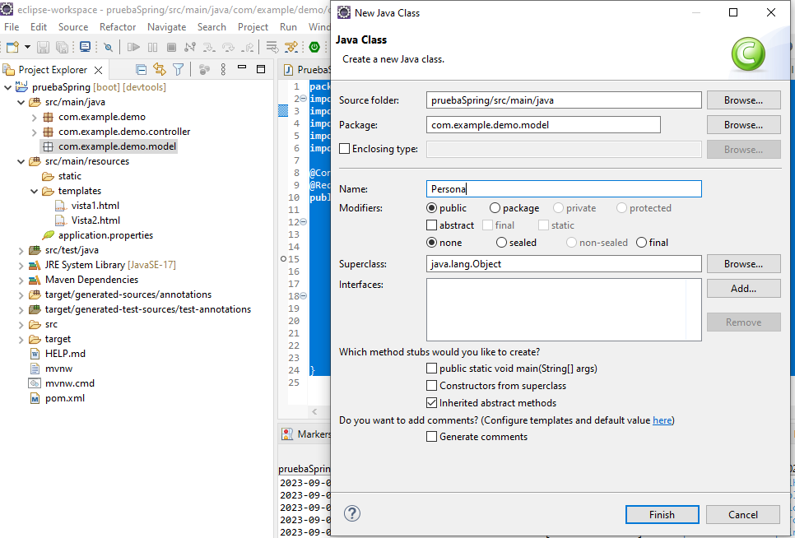

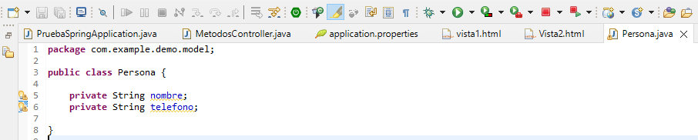

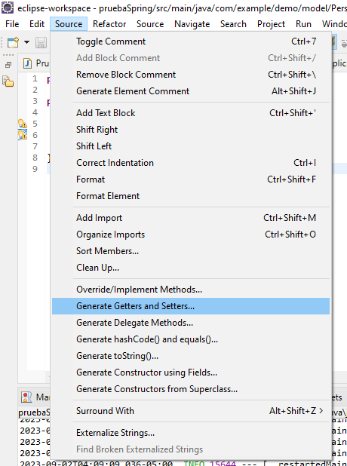

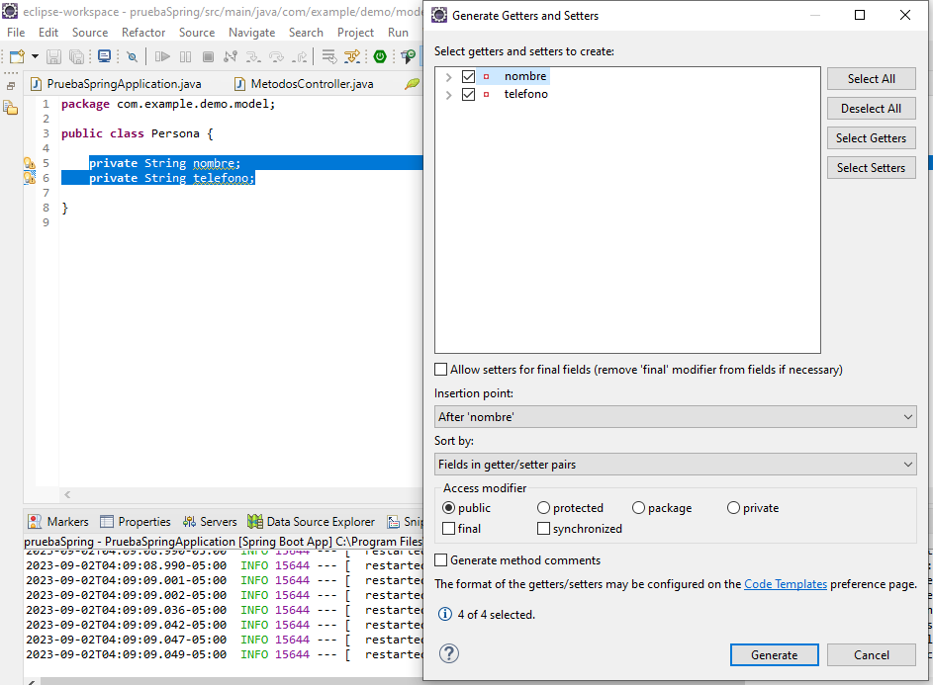

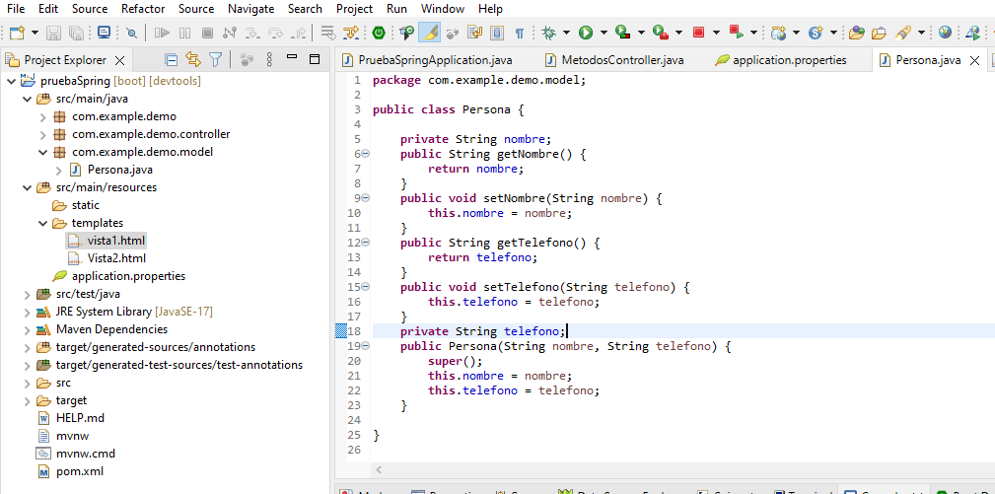

**package** com.example.demo.model;

**public** **class** Persona {

**private** String nombre;

**public** String getNombre() {

**return** nombre;

}

**public** **void** setNombre(String nombre) {

**this**.nombre = nombre;

}

**public** String getTelefono() {

**return** telefono;

}

**public** **void** setTelefono(String telefono) {

**this**.telefono = telefono;

}

**private** String telefono;

**public** Persona(String nombre, String telefono) {

**super**();

**this**.nombre = nombre;

**this**.telefono = telefono;

}

}

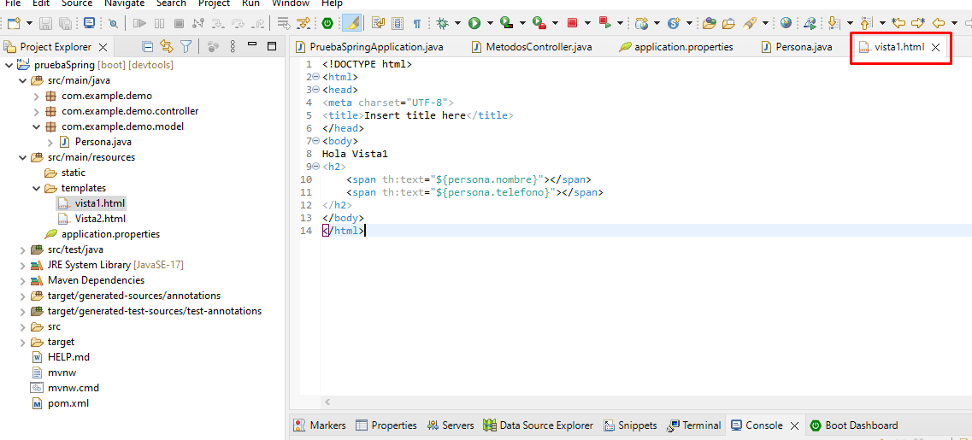

<!DOCTYPE html>

<html>

<head>

<meta charset="UTF-8">

<title>Insert title here</title>

</head>

<body>

Hola Vista1

<h2>

<span th:text="${persona.nombre}"></span>

<span th:text="${persona.telefono}"></span>

</h2>

</body>

</html>

**Agregamos una lista**

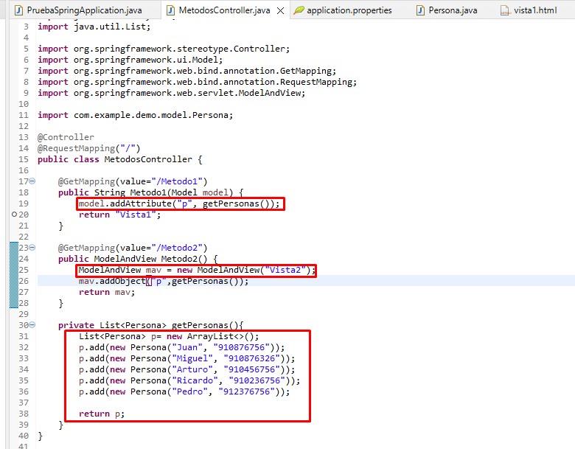

@GetMapping(value="/Metodo1")

**public** String Metodo1(Model model) {

model.addAttribute("p", getPersonas());

**return** "Vista1";

}

@GetMapping(value="/Metodo2")

**public** ModelAndView Metodo2() {

ModelAndView mav = **new** ModelAndView("Vista2");

mav.addObject("p",getPersonas());

**return** mav;

}

**private** List<Persona> getPersonas(){

List<Persona> p= **new** ArrayList<>();

p.add(**new** Persona("Juan", "910876756"));

p.add(**new** Persona("Miguel", "910876326"));

p.add(**new** Persona("Arturo", "910456756"));

p.add(**new** Persona("Ricardo", "910236756"));

p.add(**new** Persona("Pedro", "912376756"));

**return** p;

}

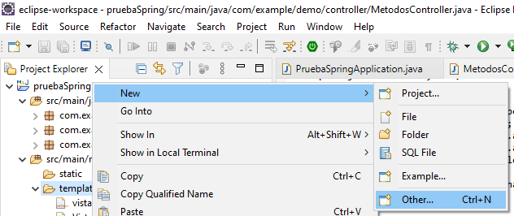

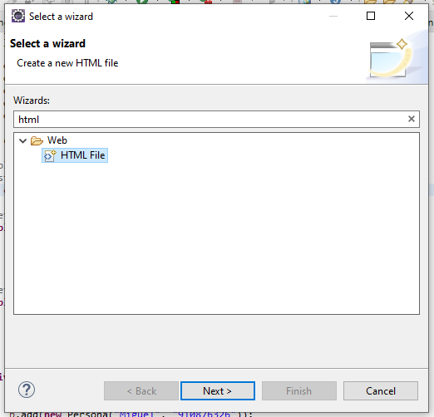

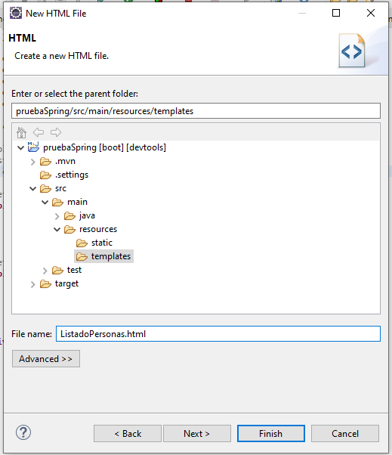

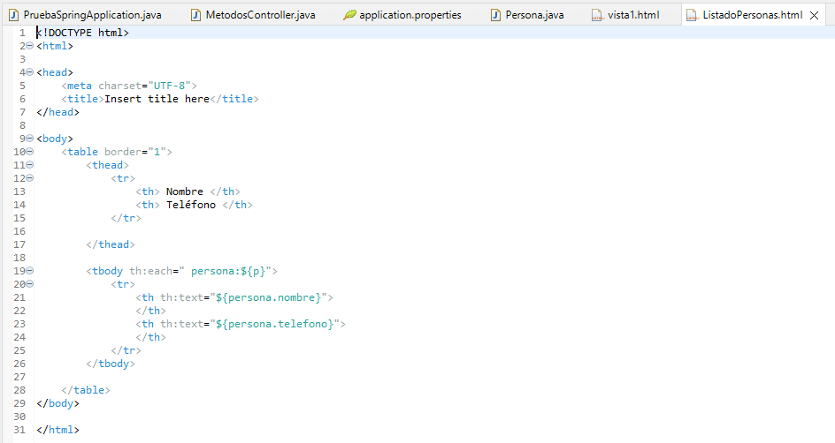

<!DOCTYPE html>

<html>

<head>

<meta charset="UTF-8">

<title>Insert title here</title>

</head>

<body>

<table border="1">

<thead>

<tr>

<th> Nombre </th>

<th> Teléfono </th>

</tr>

</thead>

<tbody th:each=" persona:${p}">

<tr>

<th th:text="${persona.nombre}">

</th>

<th th:text="${persona.telefono}">

</th>

</tr>

</tbody>

</table>

</body>

</html>

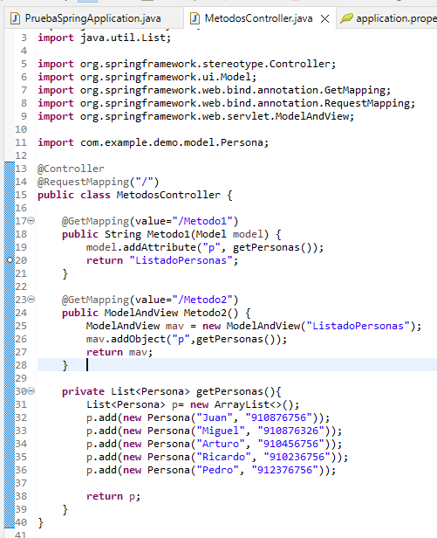

**Mejorando el Diseño del Formulario**

<!DOCTYPE html>

<html>

<head>

<meta charset="UTF-8">

<title>Insert title here</title>

<link href="https://cdn.jsdelivr.net/npm/bootstrap@5.3.1/dist/css/bootstrap.min.css" rel="stylesheet"

integrity="sha384-4bw+/aepP/YC94hEpVNVgiZdgIC5+VKNBQNGCHeKRQN+PtmoHDEXuppvnDJzQIu9" crossorigin="anonymous">

<script src="https://cdn.jsdelivr.net/npm/bootstrap@5.3.1/dist/js/bootstrap.bundle.min.js"

integrity="sha384-HwwvtgBNo3bZJJLYd8oVXjrBZt8cqVSpeBNS5n7C8IVInixGAoxmnlMuBnhbgrkm"

crossorigin="anonymous"></script>

</head>

<body>

<table class="table table-dark table-sm">

<tr>

<th> Nombre </th>

<th> Teléfono </th>

</tr>

<tr th:each=" persona:${p}">

<td th:text="${persona.nombre}">

</td>

<td th:text="${persona.telefono}">

</td>

</tr>

</table>

</body>

</html>

**Listado Obtenido de una base de datos**